Ministerul Educaţiei, al Culturii și Cercetării al Republicii Moldova

Universitatea Tehnică a Moldovei

Departamentul Informatică și Ingineria Sistemelor

**RAPORT**

Lucrarea de laborator nr.3

Grafica pe Calculator

A efectuat:

st. gr. C-171 D. Melniciuc

A verificat:

Lect. univ. A. Turcan

Transformari geometrice 3D elementare

a)      **Translatia** cu vectorul **V = tx*i+ty*j+tz*k**

Punctul P(x,y,z) translatat cu vectorul V va avea coordonatele (x',y',z'), unde:

 x' = x + tx ,  y' = y + ty,  z' = z + tz

b)**Scalarea fata de origine** cu factorii de scalare **sx**, **sy**, **sz**

    Punctul P(x,y,z) scalat fata de originea sistemului de coordonate cu factorii de

   scalare  sx,  sy, sz va avea coordonatele (x',y',z'), unde:

x' = x * sx,  y' = y * sy,  z' = z * sz

c) **Rotatia in jurul unei axe** **a sistemului de coordonate**

(c1) Rotatia in jurul axei OX - echivalenta cu rotatia intr-un plan x=constant. Coordonatele punctului P(x,y,z) rotit cu unghiul alfa in jurul axei OX sunt:

     x' = x

     y' = y * cos(alfa) - z * sin(alfa)

     z' = y * sin(alfa) + z * cos(alfa)

(c2) Rotatia in jurul axei OY - echivalenta cu rotatia intr-un plan y=constant. Coordonatele punctului P(x,y,z) rotit cu unghiul alfa in jurul axei OY sunt:

     x' =  x * cos(alfa) + z * sin(alfa)

     y' =  y

     z' = -x * sin(alfa) + z * cos(alfa)

(c3) Rotatia in jurul axei OZ - echivalenta cu rotatia intr-un plan z=constant. Coordonatele punctului P(x,y,z) rotit cu unghiul alfa in jurul axei OZ sunt:

     x' = x * cos(alfa) - y * sin(alfa)

     y' = x * sin(alfa) + y * cos(alfa)

     z' = z

#### Proiectii in planul XOY

Fie P un punct din spatiu, de coordonate (x,y,z), care se proiecteaza  in punctul P'(x',y') din planul de proiectie. Coordonatele punctului P' se determina cu urmatoarele relatii:

(a)  Pentru proiectie paralela dupa directia de proiectie D[a  b c]

     x' = x - ( a / c ) * z

     y' = y - ( b / c ) * z

     Pentru o proiectie ortografica in planul XOY, directia de proiectie  este D[0 0 1].

(b) Pentru proiectie perspectiva din centrul de proiectie CP(a,b,c)

     x'= ( a * z - c * x ) / ( z - c )

     y'= ( b * z - c * y ) / ( z - c )

**Proiectii axonometrice**

O proiectie axonometrica este o proiectie ortografica intr-un plan  care  nu  este paralel cu nici unul dintre planele principale. Transformarea consta din rotatie in jurul axelor OX si OY. Fie :

 PA = Ry(uy)*Rx(ux), unde Ry(uy) si Rx(ux) sunt matricile de rotatie in jurul axei y, cu un unghi uy, respectiv in jurul axei x, cu un unghi ux. Alegand corespunzator  unghiurile uy si ux, obtinem cele doua cazuri particulare de proiectie axonometrica:

▪         **Proiectia izometrica** - pentru       ux = +/-35.26°; uy = +/-45°

▪         **Proiectia dimetrica**  - pentru        ux = +/-20.705°; uy = +/-22.208°

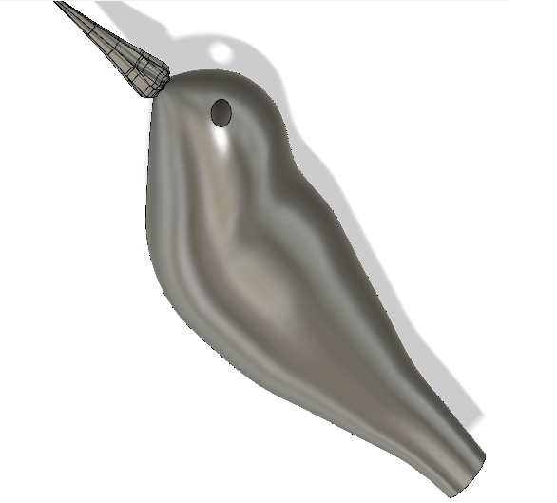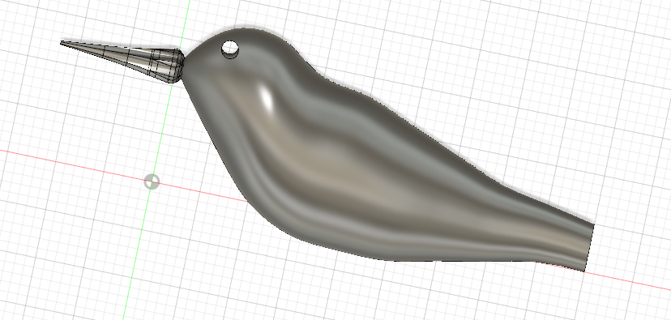

***Concluzie:***

Dupa efectuarea laborotorului am dobintid experienta in Grafica pe Calculator cu ajutorul programului

Fusion 360 realizand transformări geometrice şi de vizualizare 3D.